PEDIDO DE PROVIDÊNCIA N.º ____________/2022

Senhores Vereadores.
O Vereador que a este subscreve solicita ouvida Casa, que seja enviada correspondência ao Exmo. Sr. Prefeito Duílio de Castro Faria, solicitando providências junto à Secretaria de Esportes e ou órgão competente, no sentido de que seja ampliada a quadra de esportes existente na rua Patativa, no bairro Itapoã 2, em frente a E. M. Dr Enísio Antônio Viana.
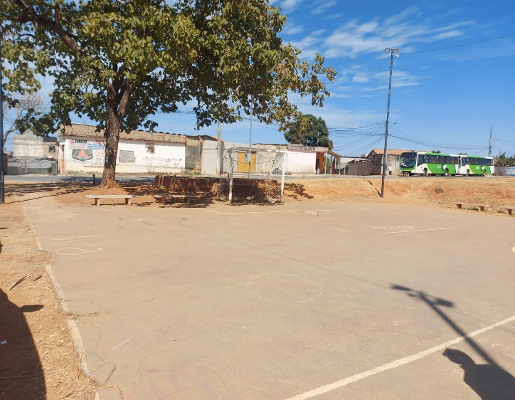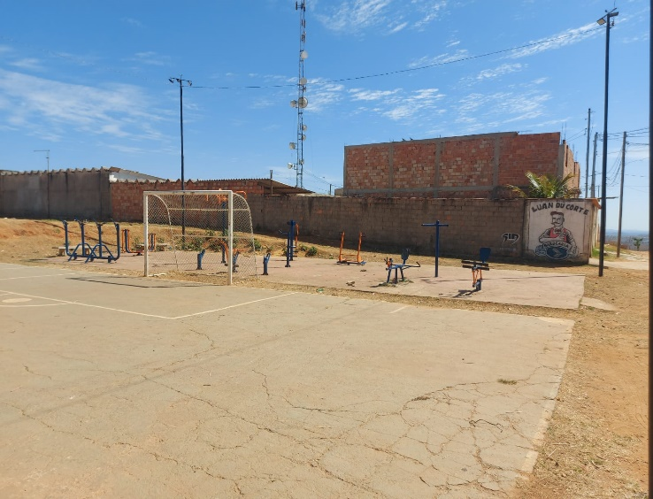

JUSTIFICATIVA: A quadra em referência necessita de ampliação, reforma e cercamento com alambrado, uma vez que, é usada pelos alunos da Escola Municipal supramencionada, sem a devida estrutura e segurança, devido a via pública ser bem próxima da quadra.
Sete Lagoas, 21 de junho de 2022.

